Propozycja zajęć logopedycznych na dzień 8.04.2021r.

Cele:

* usprawnianie narządów artykulacyjnych,
* wydłużanie fazy wydechu poprzez ćwiczenia oddechowe,
* rozwijanie procesów poznawczych-pamięci, spostrzegawczości,
* rozwijanie sprawności manualnej

1. Ćwiczenia oddechowe:

-Przekładanie biedronek na listek za pomocą słomki. Pamiętajcie -wciągamy zawsze powietrze nosem a wydychamy ustami. Szablony biedronek i liścia zamieściłam poniżej. Są do wycięcia.

        



- Zabawa z piłeczką pingpongową: dmuchamy w piłeczkę ułożoną na jednym końcu dywanu i dmuchamy tak, aby poturlała się na drugi koniec. Róbcie sobie przerwy.

2.Ćwiczenia warg, języka i policzków:

3. Ćwiczenia słuchowe:

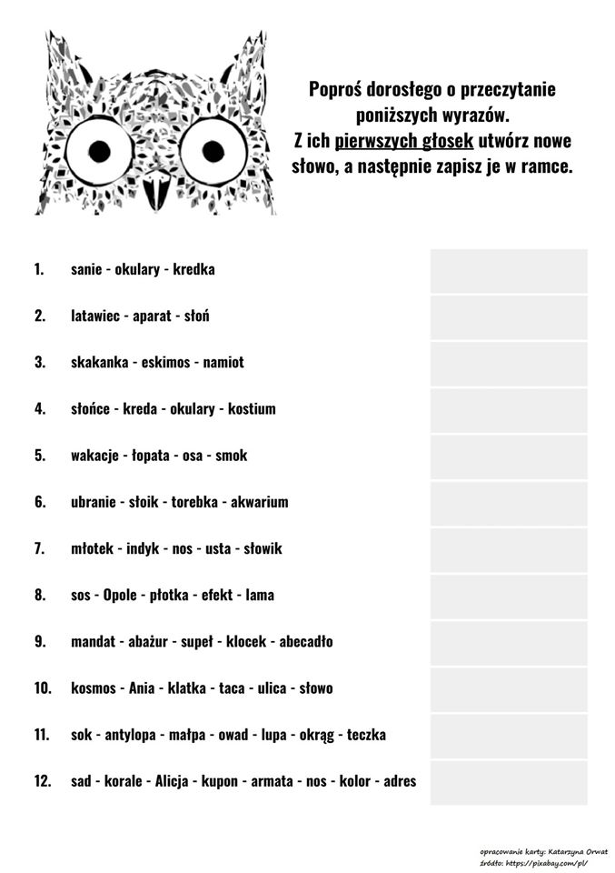

Czy wiecie jakie wyrazy powstały?

(Tu znajdziecie odpowiedzi: sok, las, sen, skok, włos, usta, minus, sopel, maska, kaktus, samolot, skakanka).

3. A teraz pobawcie się przy muzyce:

gruby mis <https://www.youtube.com/watch?v=svrfgVsQb_U&frags=wn>

4. A teraz przyjrzyjcie się obrazkom. Co widzicie? Nazwijcie wszystkie zabawki. Poszukajcie jakie macie w domu?



**PRZYJEMNEJ ZABAWY!**